06.08.2024

**Angebotsnr.:** 2024860VO0009160001856

Herr Max Leiß

Mörsbergerstrasse 5, 4057 Basel

Ihre PV-Anlage

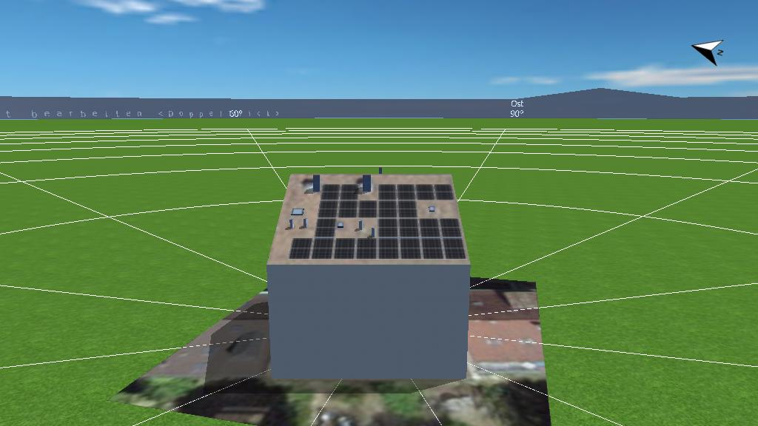

|  |
| --- |
| Adresse der Anlage |
| Mörsbergerstrasse 5, 4057 Basel |

# Projektübersicht



Abbildung: Übersichtsbild, 3D-Planung

## PV-Anlage

3D, Netzgekoppelte PV-Anlage mit elektrischen Verbrauchern

|  |  |  |
| --- | --- | --- |
| Klimadaten | Basel, CHE (2001 - 2020) |  |
| Quelle der Werte | Meteonorm 8.2(i) |  |
| PV-Generatorleistung | 18,48 | kWp |
| PV-Generatorfläche | 83,9 | m² |
| Anzahl PV-Module | 42 |  |
| Anzahl Wechselrichter | 1 |  |

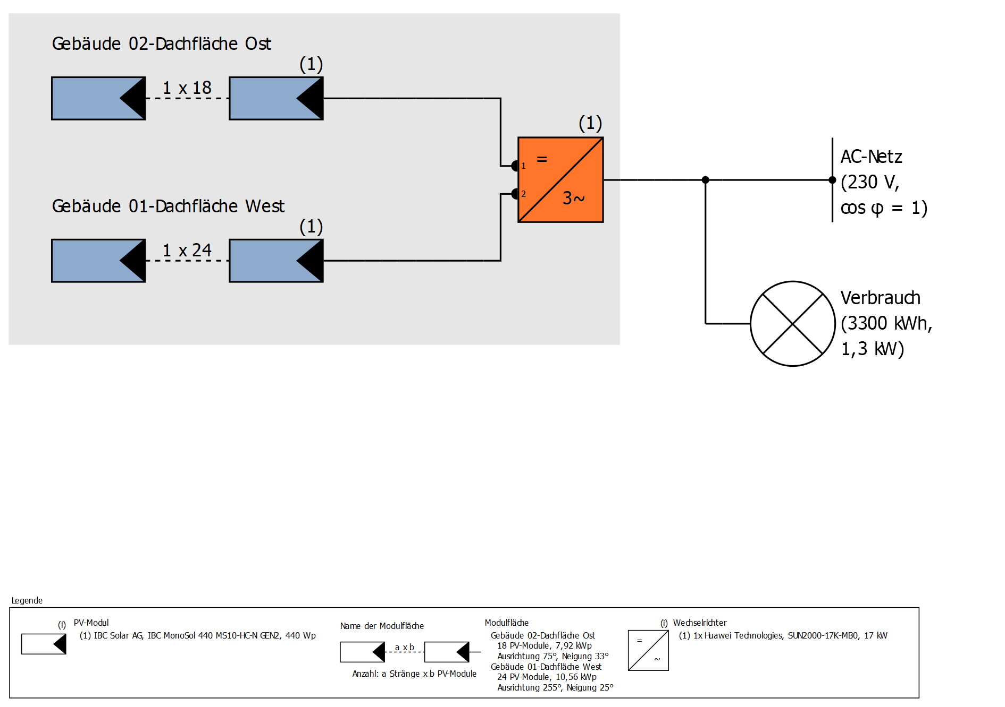

Abbildung: Schaltschema

## Ertragsprognose

Ertragsprognose

|  |  |  |
| --- | --- | --- |
| PV-Generatorleistung | 18,48 | kWp |
| Spez. Jahresertrag | 1.009,55 | kWh/kWp |
| Anlagennutzungsgrad (PR) | 88,88 | % |
| Ertragsminderung durch Abschattung | 3,1 | % |
|  |  |  |
| PV-Generatorenergie (AC-Netz) | 18.681 | kWh/Jahr |
| Eigenverbrauch | 1.569 | kWh/Jahr |
| Abregelung am Einspeisepunkt | 0 | kWh/Jahr |
| Netzeinspeisung | 17.113 | kWh/Jahr |
|  |  |  |
| Eigenverbrauchsanteil | 8,3 | % |
|  |  |  |
| Vermiedene CO₂-Emissionen | 8.769 | kg/Jahr |
|  |  |  |
| Autarkiegrad | 47,2 | % |

Die Ergebnisse sind durch eine mathematische Modellrechnung der Firma Valentin Software GmbH (PV*SOL Algorithmen) ermittelt worden. Die tatsächlichen Erträge der Solarstromanlage können aufgrund von Schwankungen des Wetters, der Wirkungsgrade von Modulen und Wechselrichtern sowie anderer Faktoren abweichen.

# Aufbau der Anlage

## Überblick

Anlagendaten

|  |  |
| --- | --- |
| Anlagenart | 3D, Netzgekoppelte PV-Anlage mit elektrischen Verbrauchern |

Klimadaten

|  |  |
| --- | --- |
| Standort | Basel, CHE (2001 - 2020) |
| Quelle der Werte | Meteonorm 8.2(i) |
| Auflösung der Daten | 1 h |
| Verwendete Simulationsmodelle: |  |
| - Diffusstrahlung auf die Horizontale | Hofmann |
| - Einstrahlung auf die geneigte Fläche | Hay & Davies |

Verbrauch

|  |  |  |
| --- | --- | --- |
| Gesamtverbrauch | 3300 | kWh |
| VDI Mehrfamilienhaus Klimazone 15 | 3300 | kWh |
| Spitzenlast | 1,3 | kW |

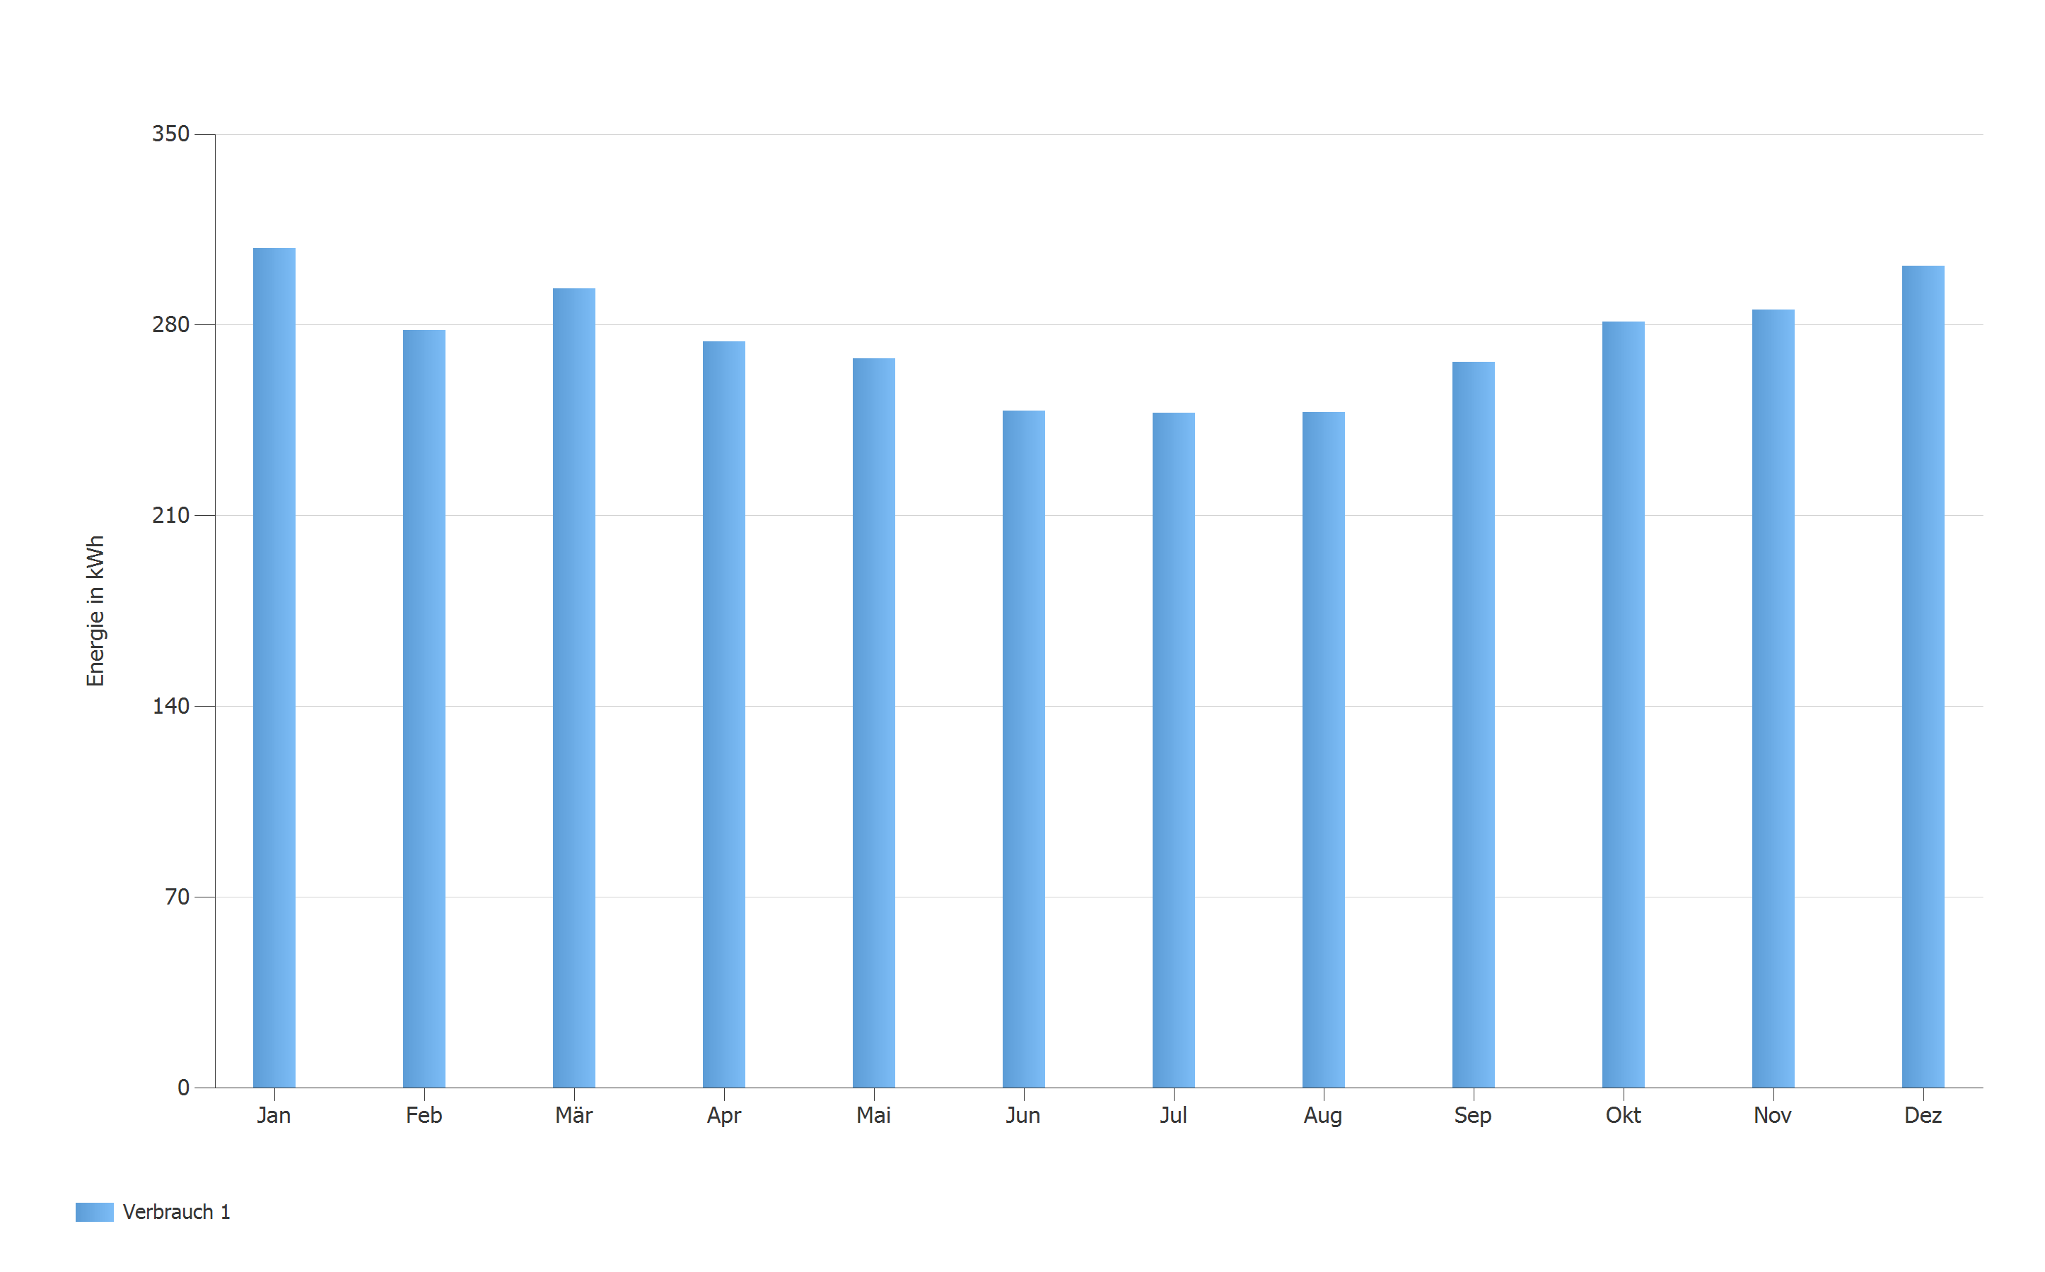

Abbildung: Verbrauch

## Modulflächen

### 1. Modulfläche - Gebäude 02-Dachfläche Ost

PV-Generator, 1. Modulfläche - Gebäude 02-Dachfläche Ost

|  |  |  |
| --- | --- | --- |
| Name | Gebäude 02-Dachfläche Ost |  |
| PV-Module | 18 x IBC MonoSol 440 MS10-HC-N GEN2 (v1) |  |
| Hersteller | IBC Solar AG |  |
| Neigung | 33 | ° |
| Ausrichtung | Osten 75 | ° |
| Einbausituation | Dachparallel - gut hinterlüftet |  |
| PV-Generatorfläche | 36,0 | m² |

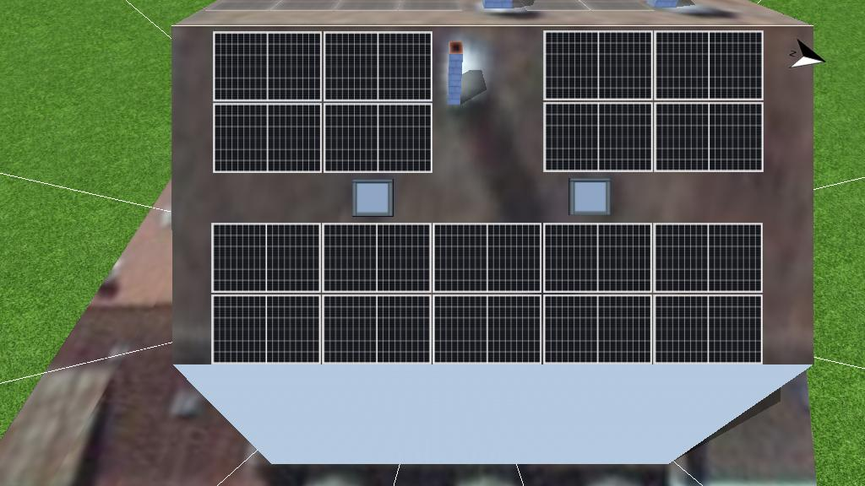

Abbildung: 1. Modulfläche - Gebäude 02-Dachfläche Ost

### 2. Modulfläche - Gebäude 01-Dachfläche West

PV-Generator, 2. Modulfläche - Gebäude 01-Dachfläche West

|  |  |  |
| --- | --- | --- |
| Name | Gebäude 01-Dachfläche West |  |
| PV-Module | 24 x IBC MonoSol 440 MS10-HC-N GEN2 (v1) |  |
| Hersteller | IBC Solar AG |  |
| Neigung | 25 | ° |
| Ausrichtung | Westen 255 | ° |
| Einbausituation | Dachparallel - gut hinterlüftet |  |
| PV-Generatorfläche | 48,0 | m² |

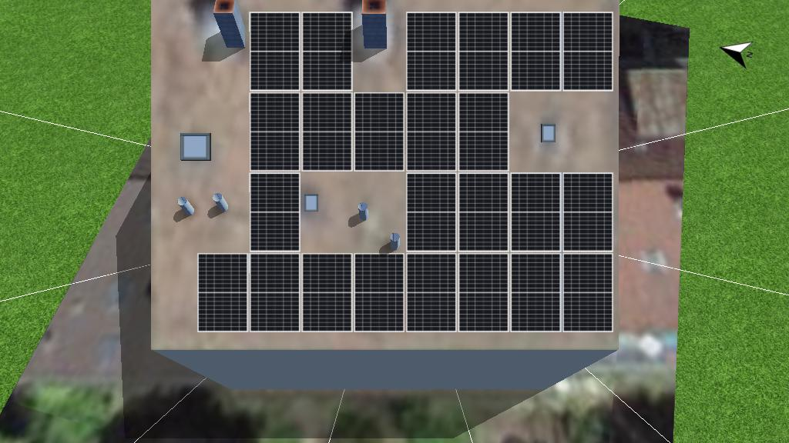

Abbildung: 2. Modulfläche - Gebäude 01-Dachfläche West

## Horizontlinie, 3D-Planung

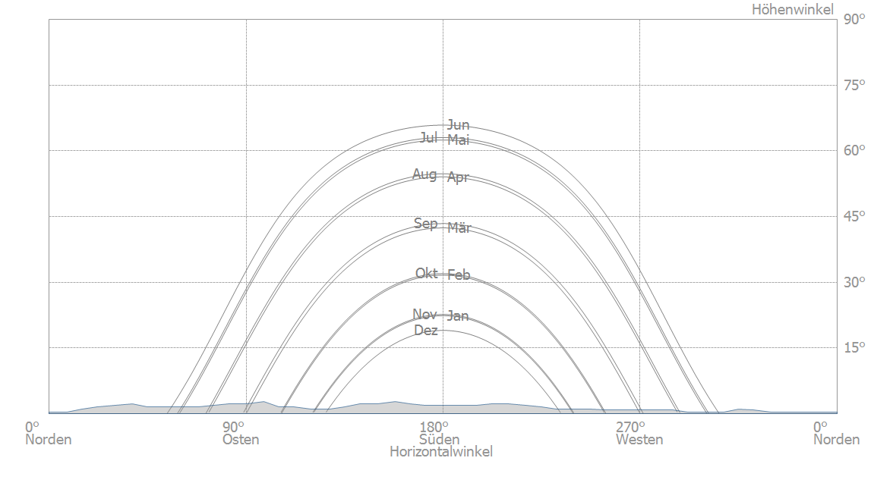

Abbildung: Horizont (3D-Planung)

## Wechselrichterverschaltung

Verschaltung 1

|  |  |
| --- | --- |
| Modulflächen | Gebäude 02-Dachfläche Ost + Gebäude 01-Dachfläche West |
| Wechselrichter 1 |  |
| Modell | SUN2000-17K-MB0 (v1) |
| Hersteller | Huawei Technologies |
| Anzahl | 1 |
| Dimensionierungsfaktor | 108,7 % |
| Verschaltung | MPP 1: 1 x 18 |
|  | MPP 2: 1 x 24 |

## AC-Netz

AC-Netz

|  |  |  |
| --- | --- | --- |
| Anzahl Phasen | 3 |  |
| Netzspannung zwischen Phase und Nullleiter | 230 | V |
| Verschiebungsfaktor (cos phi) | +/- 1 |  |

# Simulationsergebnisse

## Ergebnisse Gesamtanlage

PV-Anlage

|  |  |  |  |
| --- | --- | --- | --- |
| PV-Generatorleistung | 18,48 | kWp |  |
| Spez. Jahresertrag | 1.009,55 | kWh/kWp |
| Anlagennutzungsgrad (PR) | 88,88 | % |
| Ertragsminderung durch Abschattung | 3,1 | % |
|  |  |  |
| PV-Generatorenergie (AC-Netz) | 18.681 | kWh/Jahr |
| Eigenverbrauch | 1.569 | kWh/Jahr |
| Abregelung am Einspeisepunkt | 0 | kWh/Jahr |
| Netzeinspeisung | 17.113 | kWh/Jahr |
|  |  |  |
| Eigenverbrauchsanteil | 8,3 | % |
|  |  |  |
| Vermiedene CO₂-Emissionen | 8.769 | kg/Jahr |

Verbraucher

|  |  |  |  |
| --- | --- | --- | --- |
| Verbraucher | 3.300 | kWh/Jahr |  |
| Standby-Verbrauch (Wechselrichter) | 25 | kWh/Jahr |
| Gesamtverbrauch | 3.325 | kWh/Jahr |
| gedeckt durch PV | 1.569 | kWh/Jahr |
| gedeckt durch Netz | 1.756 | kWh/Jahr |
|  |  |  |
| Solarer Deckungsanteil | 47,2 | % |

Autarkiegrad

|  |  |  |
| --- | --- | --- |
| Gesamtverbrauch | 3.325 | kWh/Jahr |
| gedeckt durch Netz | 1.756 | kWh/Jahr |
| Autarkiegrad | 47,2 | % |

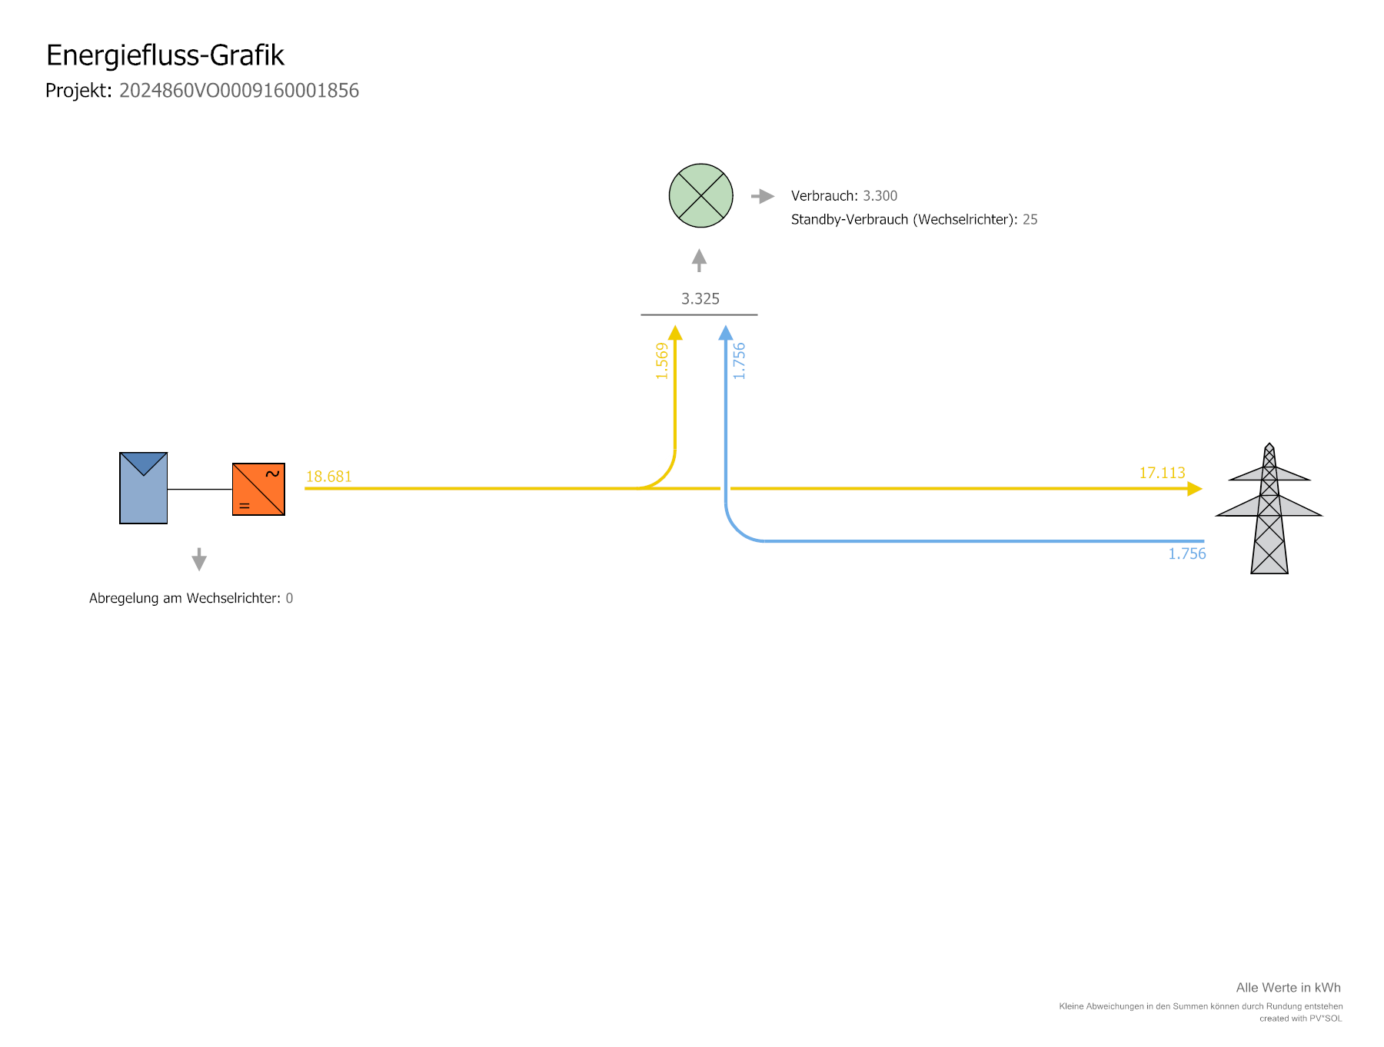

Abbildung: Energiefluss

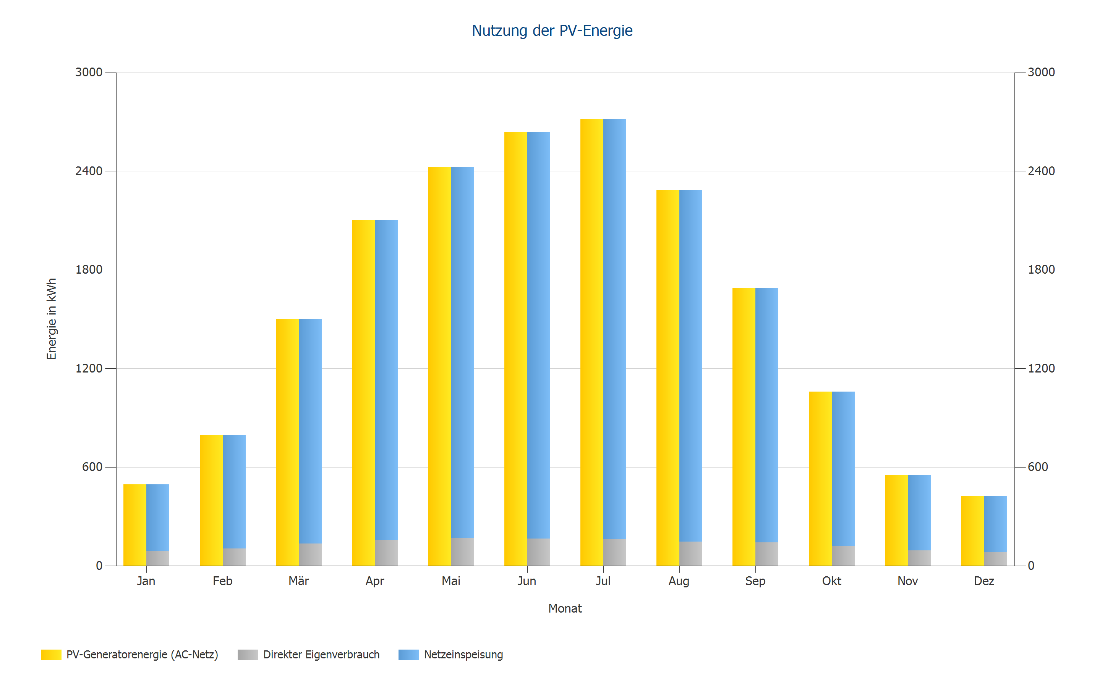

Abbildung: Nutzung der PV-Energie

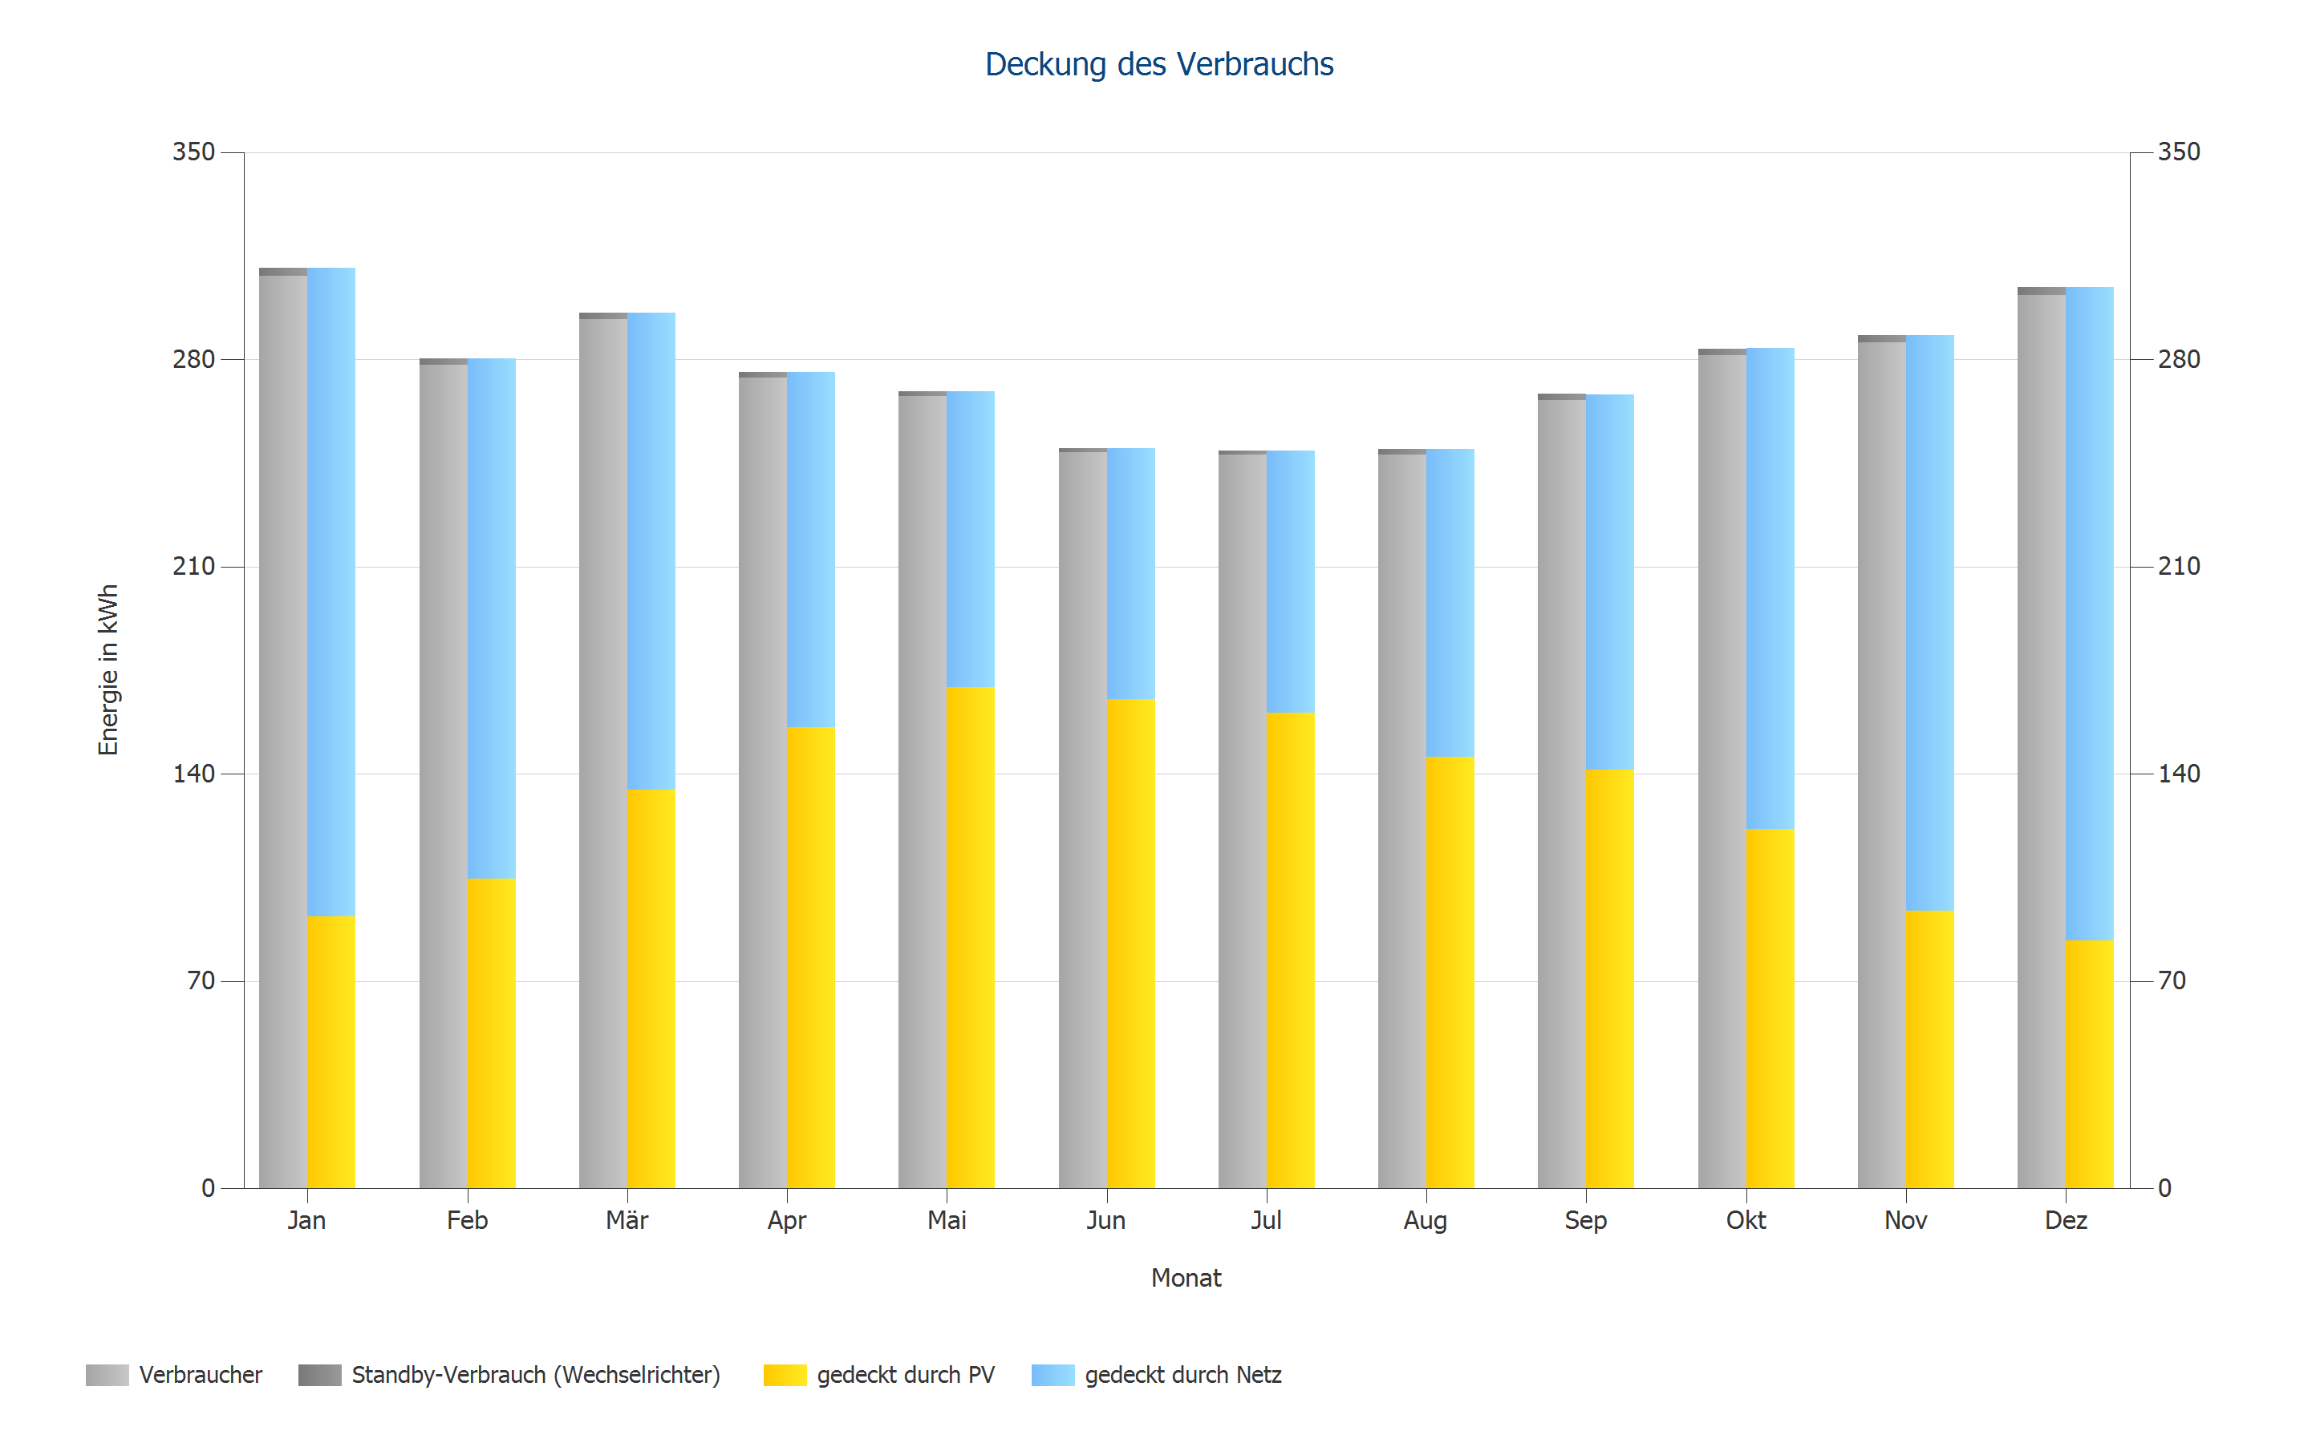

Abbildung: Deckung des Verbrauchs

## Ergebnisse pro Modulfläche

Gebäude 02-Dachfläche Ost

|  |  |  |
| --- | --- | --- |
| PV-Generatorleistung | 7,92 | kWp |
| PV-Generatorfläche | 35,97 | m² |
| Globalstrahlung auf Modul | 1030,15 | kWh/m² |
| Globalstrahlung auf Modul ohne Reflexion | 1043,52 | kWh/m² |
| Anlagennutzungsgrad (PR) | 90,65 | % |
| PV-Generatorenergie (AC-Netz) | 7491,18 | kWh/Jahr |
| Spez. Jahresertrag | 945,86 | kWh/kWp |

Gebäude 01-Dachfläche West

|  |  |  |
| --- | --- | --- |
| PV-Generatorleistung | 10,56 | kWp |
| PV-Generatorfläche | 47,95 | m² |
| Globalstrahlung auf Modul | 1191,67 | kWh/m² |
| Globalstrahlung auf Modul ohne Reflexion | 1205,25 | kWh/m² |
| Anlagennutzungsgrad (PR) | 87,92 | % |
| PV-Generatorenergie (AC-Netz) | 11190,21 | kWh/Jahr |
| Spez. Jahresertrag | 1059,68 | kWh/kWp |

# Datenblätter

## Datenblatt PV-Modul

PV-Modul: IBC MonoSol 440 MS10-HC-N GEN2 (v1)

|  |  |  |
| --- | --- | --- |
| Hersteller | IBC Solar AG |  |
| Lieferbar | Ja |  |
|  |  |  |
| **Elektrische Daten** |  |  |
| Zelltyp | Si monokristallin |  |
| Halbzellen-Modul | Ja |  |
| Anzahl Zellen | 108 |  |
| Anzahl Bypassdioden | 3 |  |
| Verlustspannung pro Bypassdiode | 1 | V |
| Integrierter Leistungsoptimierer | Nein |  |
| Nur Trafo-Wechselrichter geeignet | Nein |  |
|  |  |  |
| **U/I Kennwerte bei STC** |  |  |
| Spannung im MPP | 32,81 | V |
| Strom im MPP | 13,41 | A |
| Leerlaufspannung | 39,38 | V |
| Kurzschlussstrom | 13,86 | A |
| Erhöhung Leerlaufspannung vor Stabilisierung | 0 | % |
| Nennleistung | 440 | W |
| Füllfaktor | 80,61 | % |
| Wirkungsgrad | 22,02 | % |
|  |  |  |
| **U/I Teillastkennwerte** |  |  |
| Quelle der Werte | Hersteller/Eigene |  |
| Einstrahlung | 200 | W/m² |
| Spannung im MPP bei Teillast | 32,13 | V |
| Strom im MPP bei Teillast | 2,66 | A |
| Leerlaufspannung bei Teillast | 37,05 | V |
| Kurzschlussstrom bei Teillast | 2,78 | A |
|  |  |  |
| **Weitere Parameter** |  |  |
| Temperaturkoeffizient Uoc | -98,45 | mV/K |
| Temperaturkoeffizient Isc | 6,3 | mA/K |
| Temperaturkoeffizient Pmpp | -0,3 | %/K |
| Winkelkorrekturfaktor (IAM) | 99 | % |
| Maximale Systemspannung | 1500 | V |
|  |  |  |
| **Mechanische Daten** |  |  |
| Breite | 1134 | mm |
| Höhe | 1762 | mm |
| Tiefe | 30 | mm |
| Rahmenbreite | 12 | mm |
| Gewicht | 22 | kg |

## Datenblatt Wechselrichter

Wechselrichter: SUN2000-17K-MB0 (v1)

|  |  |  |
| --- | --- | --- |
| Hersteller | Huawei Technologies |  |
| Lieferbar | Ja |  |
|  |  |  |
| **Elektrische Daten - DC** |  |  |
| DC-Nennleistung | 17,33 | kW |
| Max. DC-Leistung | 25,5 | kW |
| DC-Nennspannung | 600 | V |
| Max. Eingangsspannung | 1100 | V |
| Max. Eingangsstrom | 60 | A |
| Max. Kurzzschlussstrom | 60 | A |
| Anzahl DC-Eingänge | 4 |  |
|  |  |  |
| **Elektrische Daten - AC** |  |  |
| AC-Nennleistung | 17 | kW |
| Max. AC-Leistung | 18,7 | kVA |
| AC-Nennspannung | 230 | V |
| Anzahl Phasen | 3 |  |
| Mit Trafo | Nein |  |
|  |  |  |
| **Elektrische Daten - Sonstige** |  |  |
| Änderung des Wirkungsgrades bei Abweichung der Eingangsspannung von der Nennspannung | 0,25 | %/100V |
| Min. Einspeiseleistung | 50 | W |
| Standby-Verbrauch | 5,5 | W |
| Nachtverbrauch | 5,5 | W |
|  |  |  |
| **MPP-Tracker** |  |  |
| Leistungsbereich < 20% der Nennleistung | 99,9 | % |
| Leistungsbereich > 20% der Nennleistung | 99,9 | % |
| Anzahl MPP-Tracker | 2 |  |
|  |  |  |
| **MPP-Tracker 1-2** |  |  |
| Max. Eingangsstrom | 30 | A |
| Max. Kurzzschlussstrom | 30 | A |
| Max. Eingangsleistung | 21,6 | kW |
| Min. MPP-Spannung | 200 | V |
| Max. MPP-Spannung | 1000 | V |

# Pläne und Stückliste

## Schaltplan

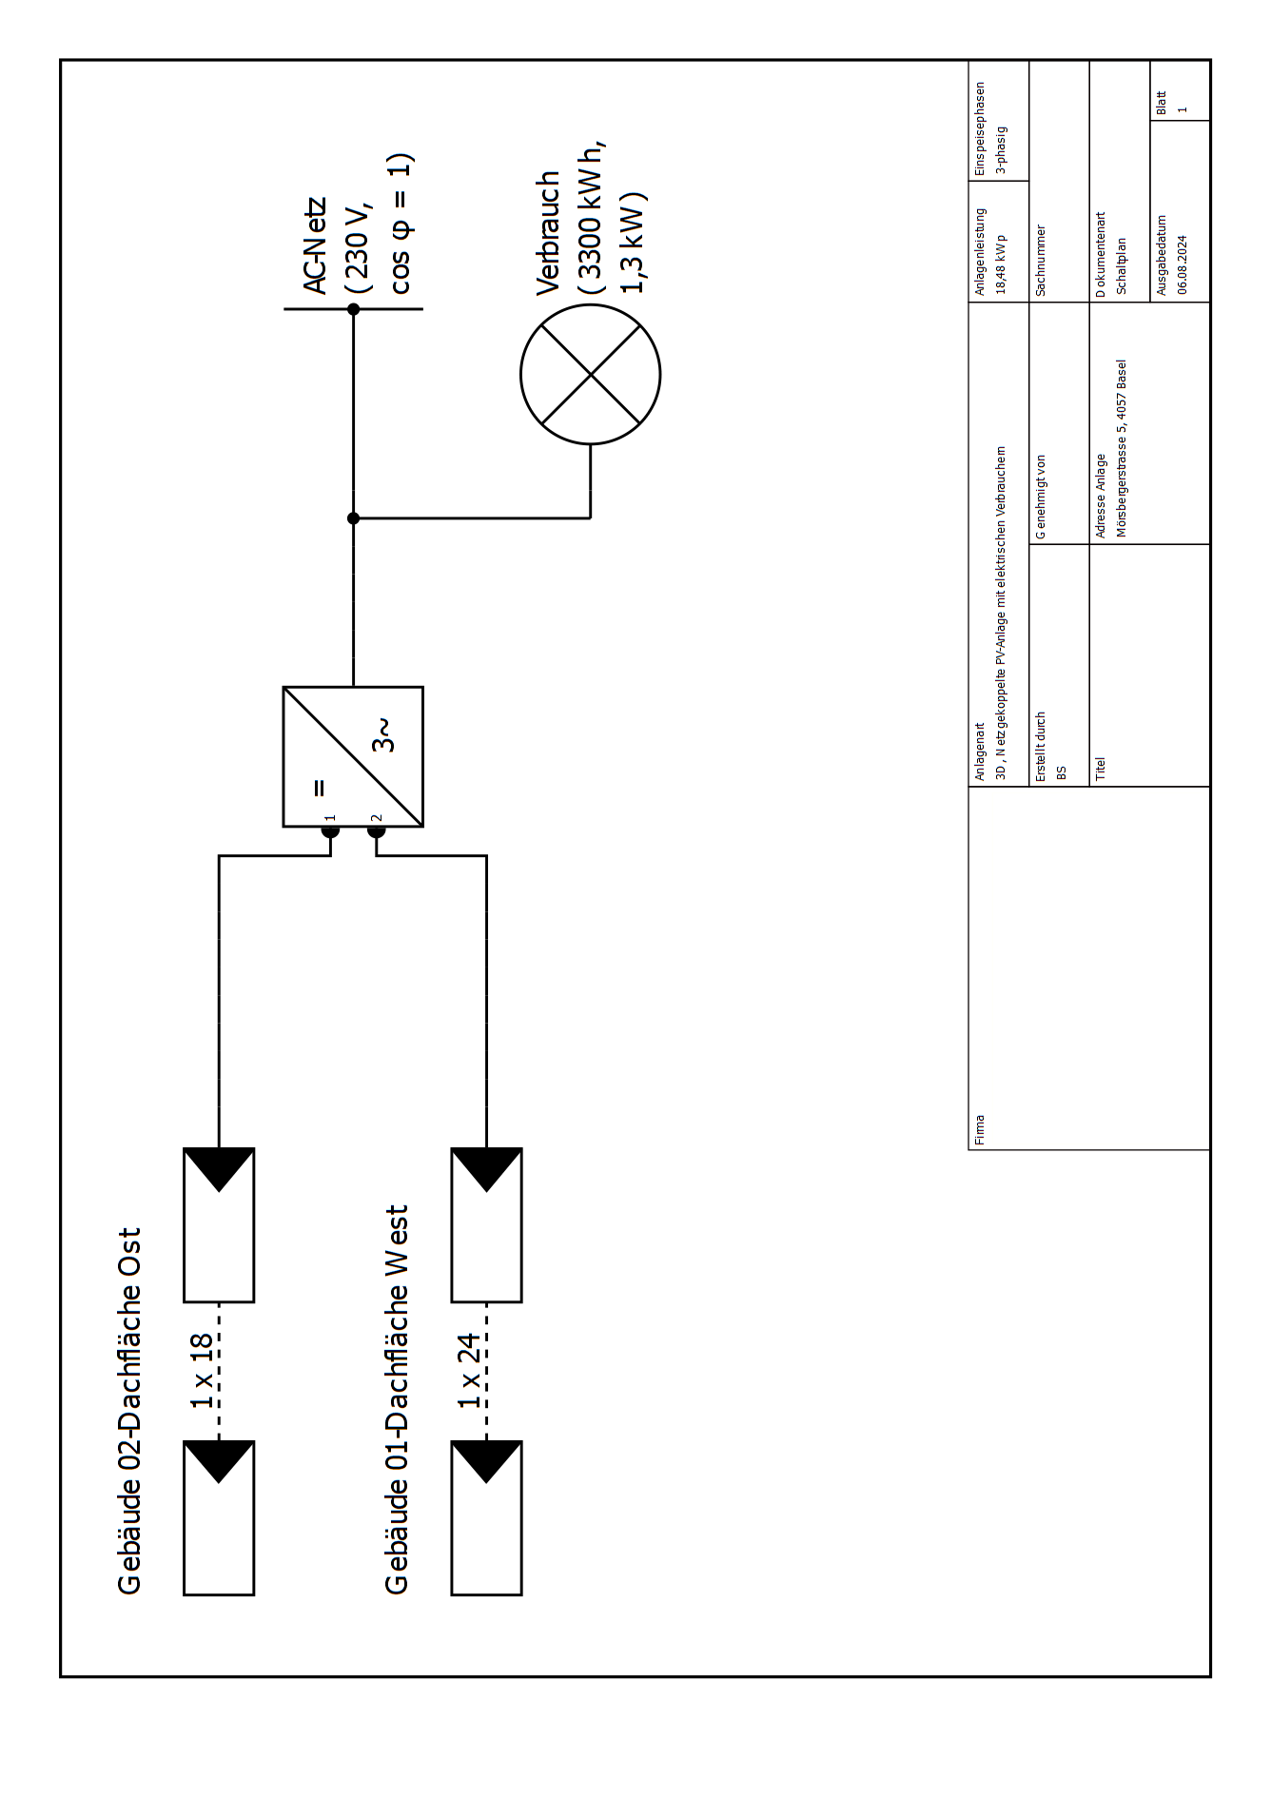

Abbildung: Schaltplan

## Übersichtsplan

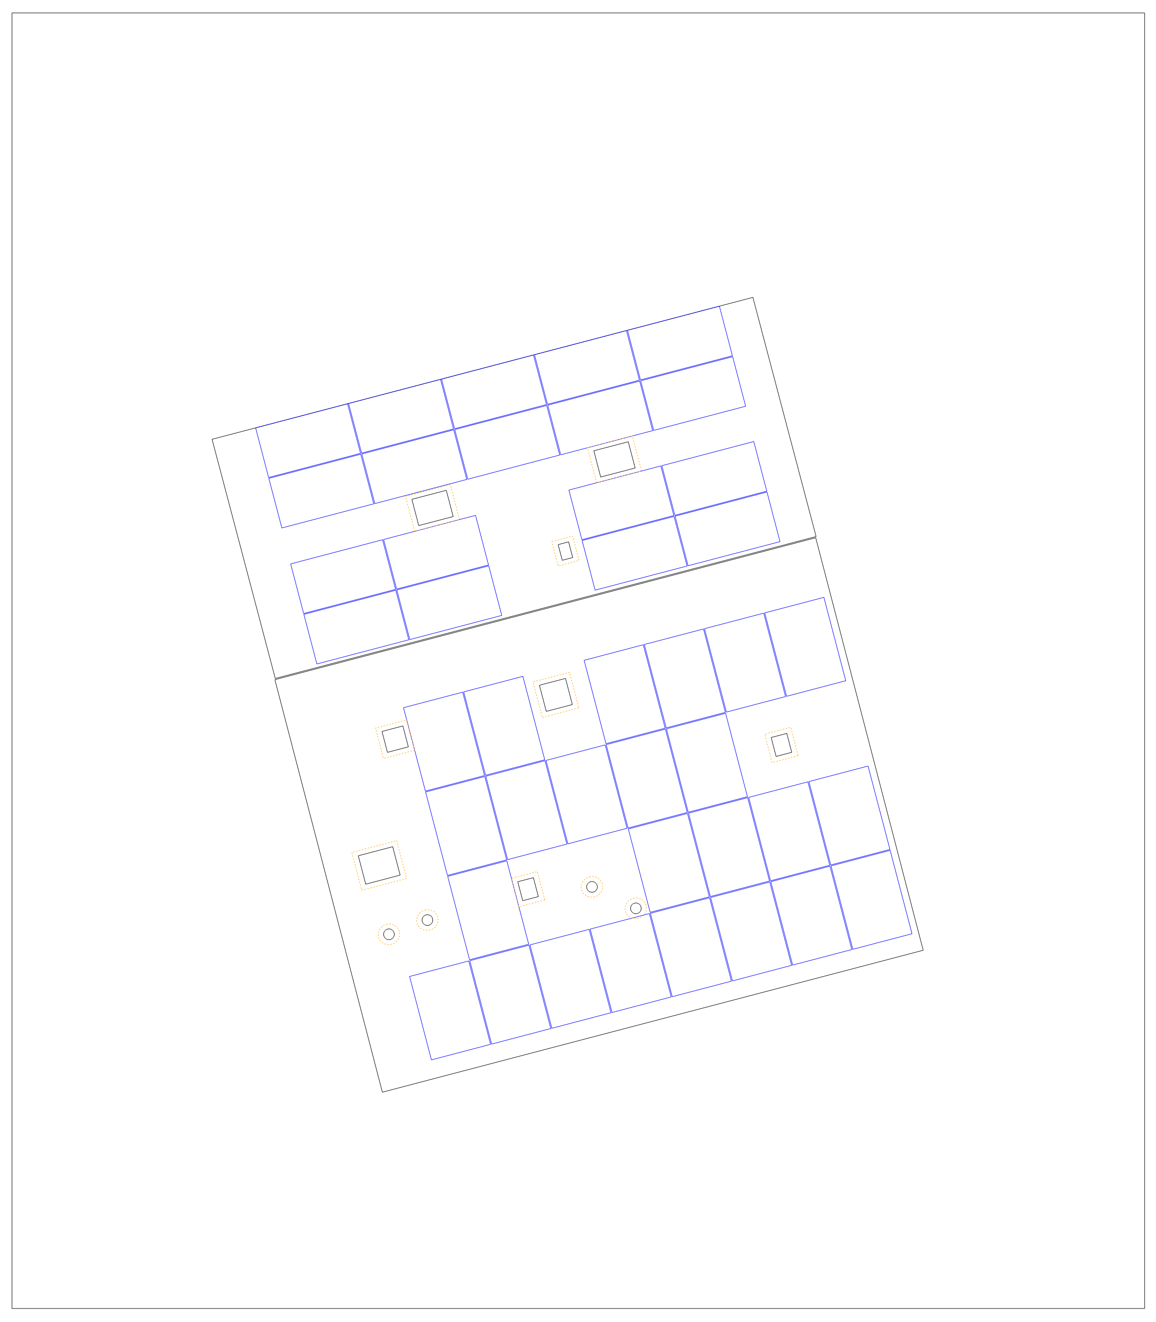

Abbildung: Übersichtsplan

## Bemaßungsplan

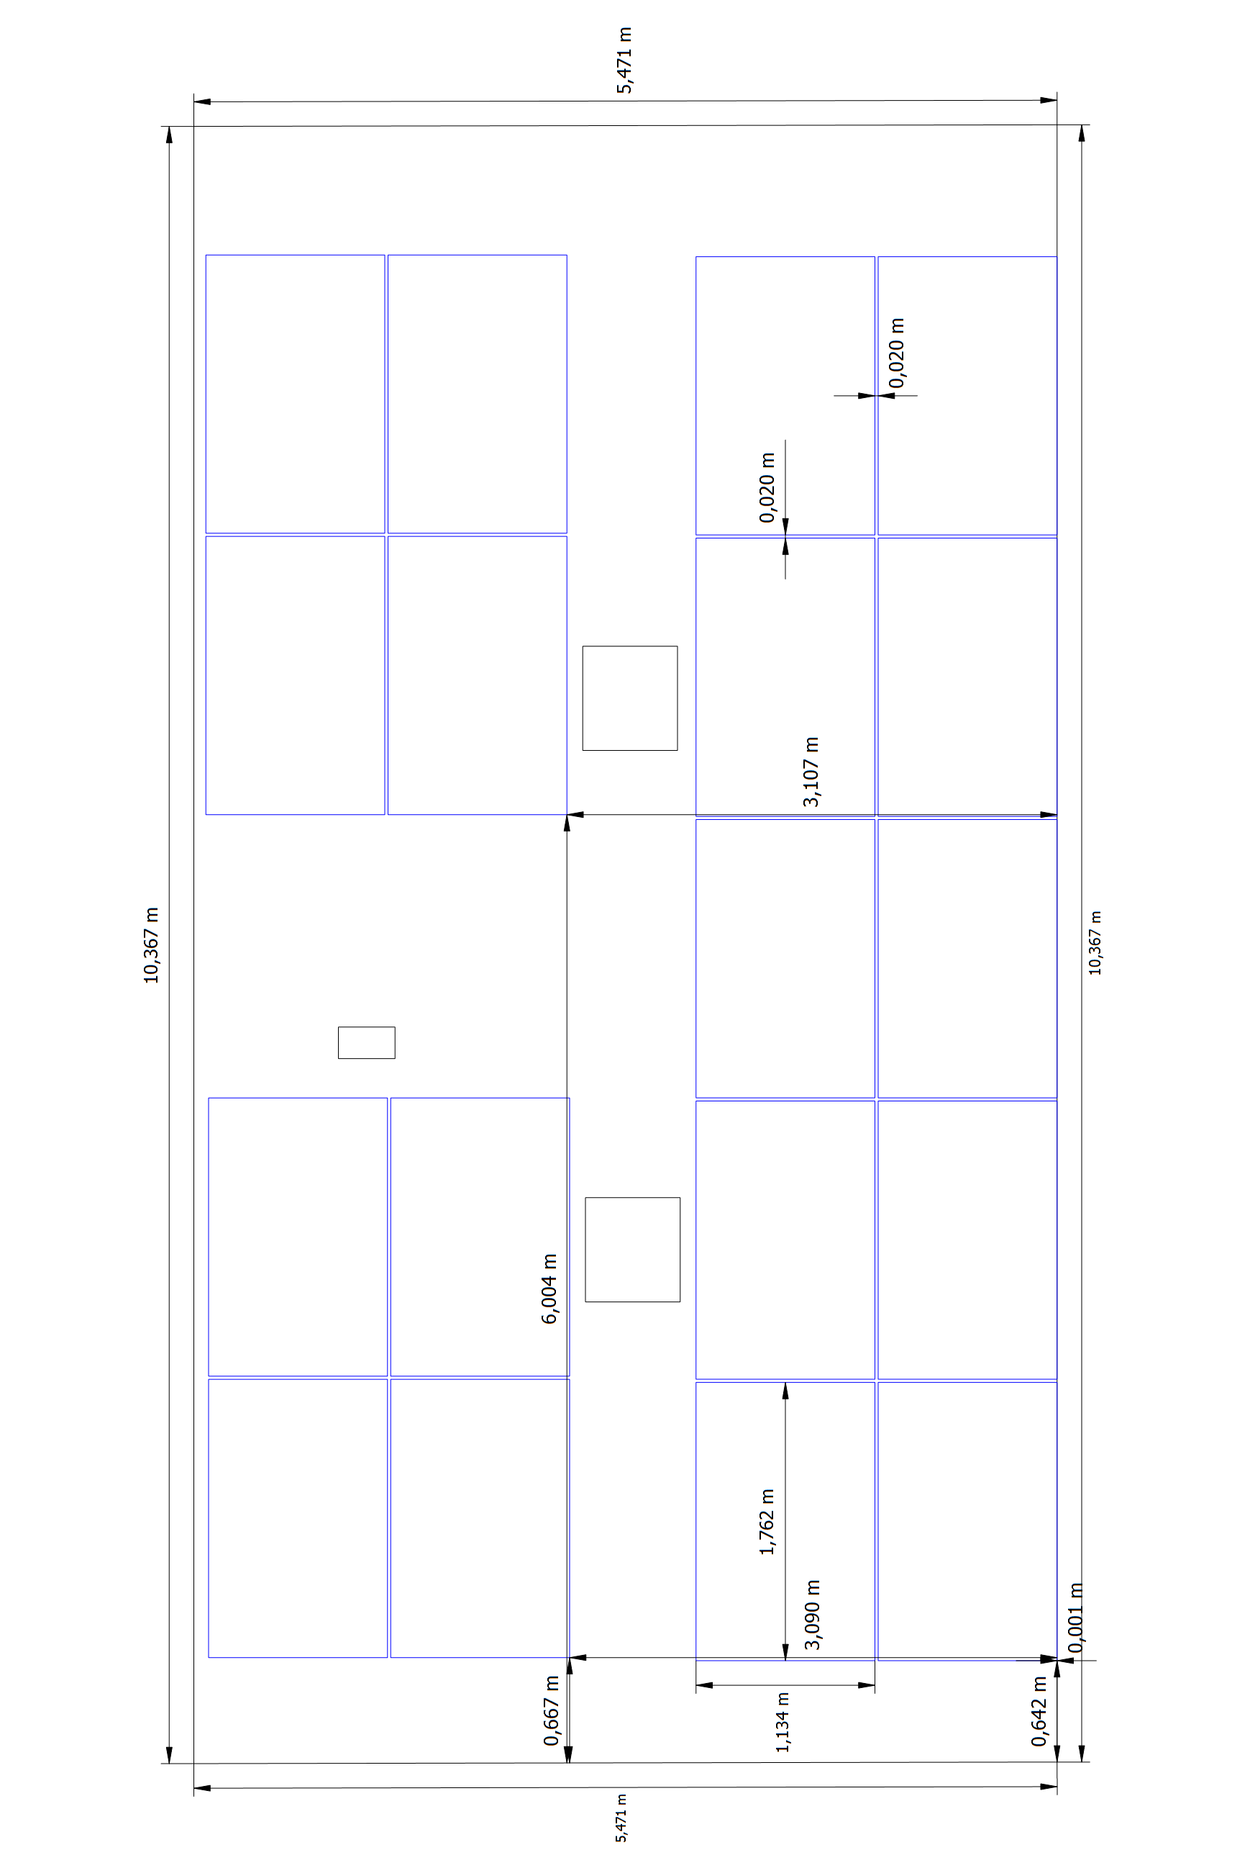

Abbildung: Gebäude 02 - Dachfläche Ost

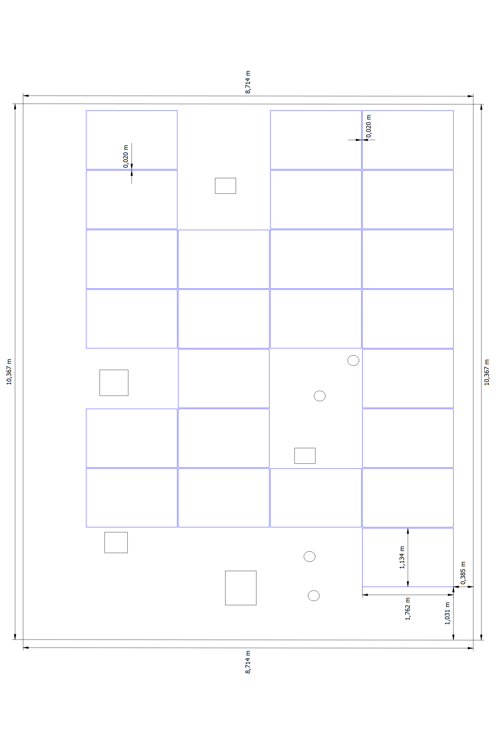

Abbildung: Gebäude 01 - Dachfläche West

## Strangplan

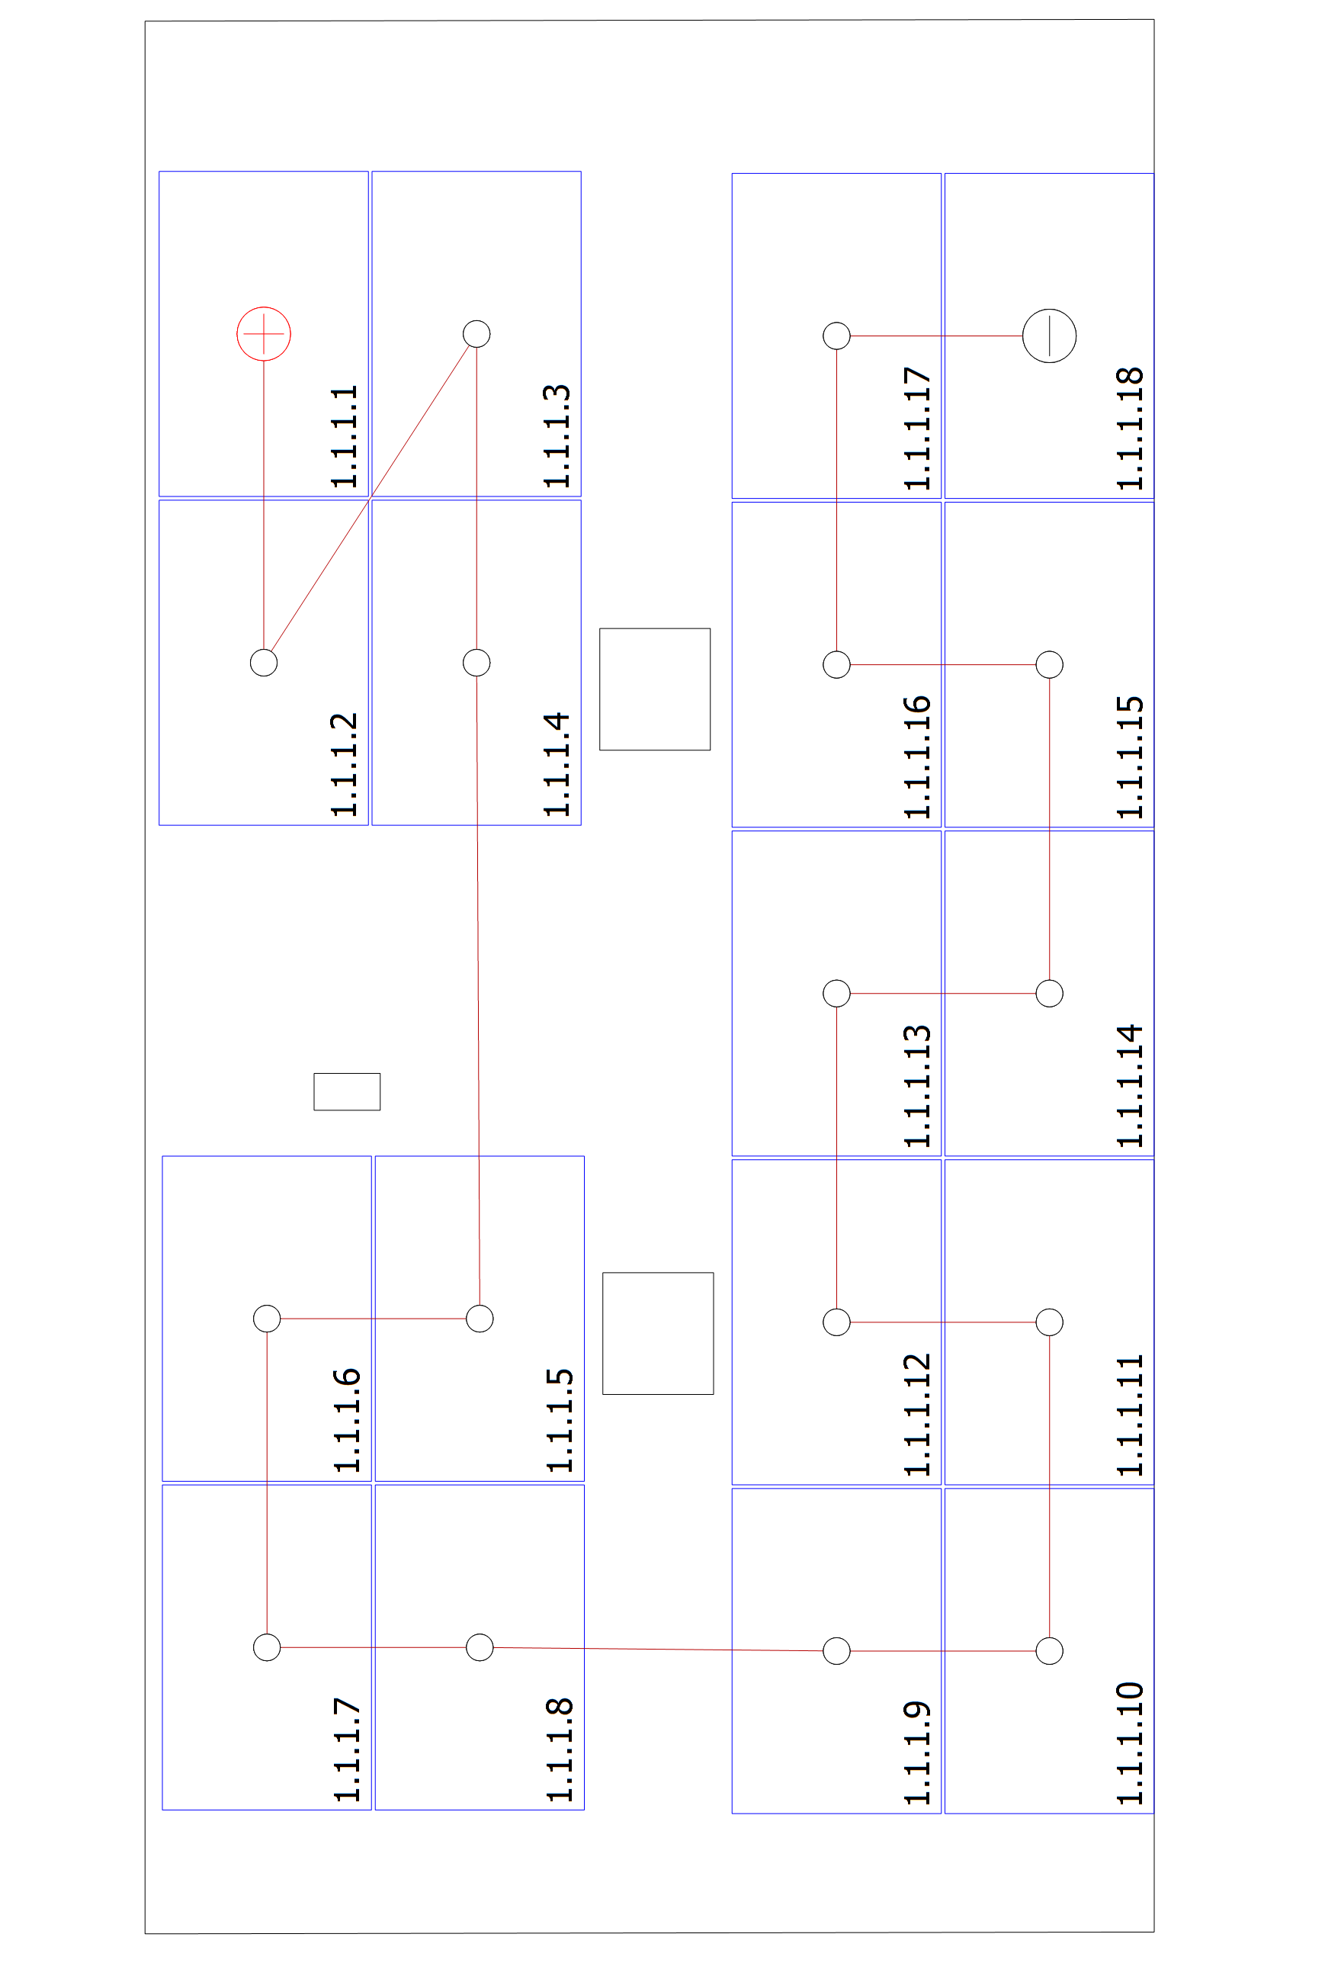

Abbildung: Gebäude 02 - Dachfläche Ost

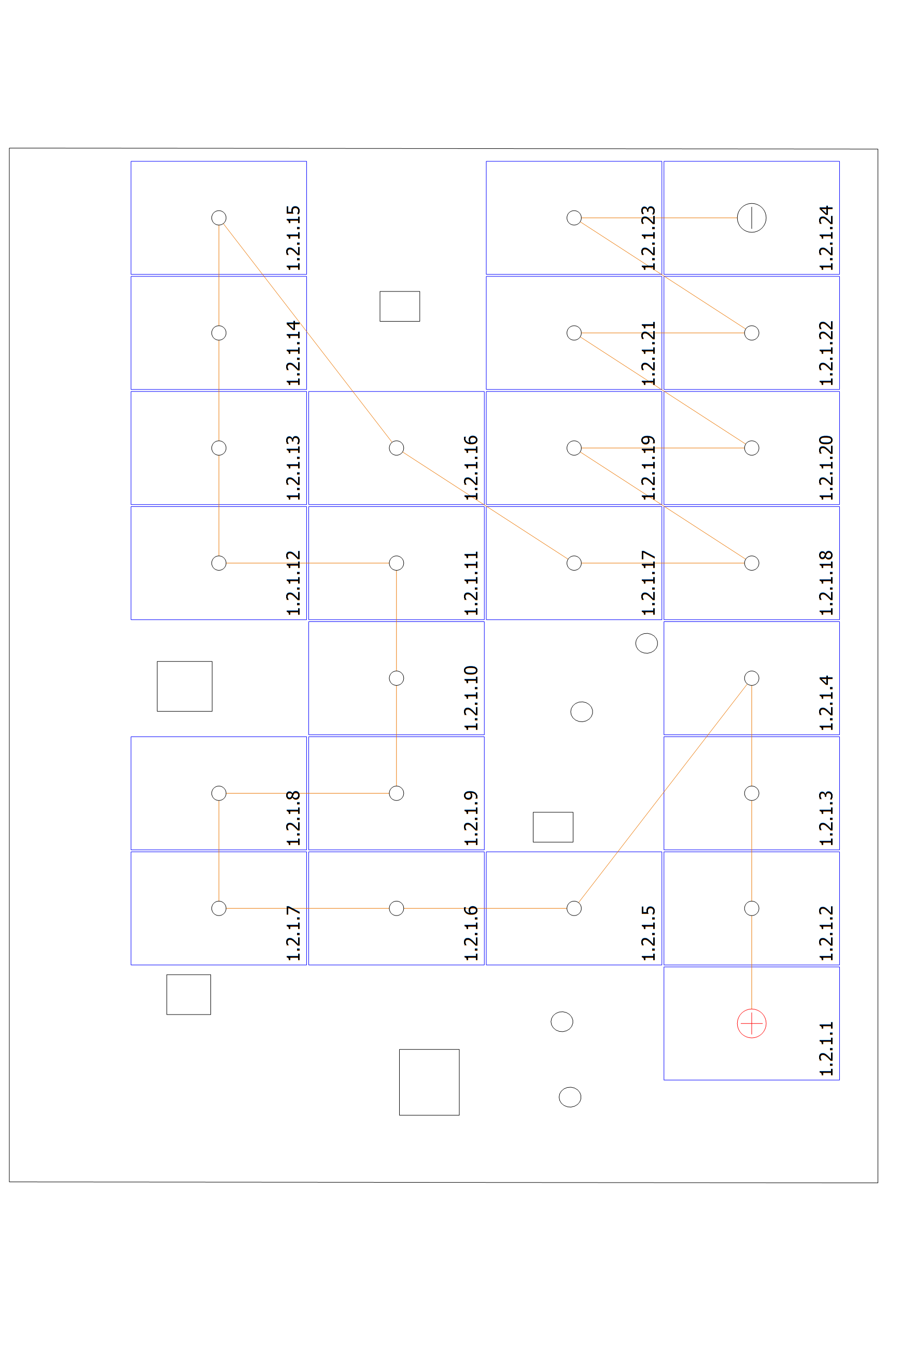

Abbildung: Gebäude 01 - Dachfläche West